ZPRAVODAJ
2018

Číslo 1 (101) leden - únor

Zpravodaj klubu seniorů Horka

Plán činnosti klubu seniorů na rok 2018
Pravidelné seniorské pondělní schůzky
Gratulace členům klubu k narozeninám
V březnu někteří navštíví nový muzikál s písněmi Karla Gotta,“Čas růží“ v hudebním divadle Karlín v Praze.
Mezinárodní den žen.
Navštívíme některou z výstav v Lysé nad Labem nebo v Olomouci
Kosmetika a parafínové zábaly rukou před Velikonocemi
Jarní humanitární sbírka pro Diakonii Broumov
Účast na lampionovém průvodu v květnu a v říjnu
Májové mše svaté a úklid kapličky vždy před mší
V květnu v Kulturním klubu ve Skutči bude hrána opereta od J. Strausse „Cikánský baron“, kterou někteří navštívíme
Celodenní výlet autobusem v květnu
Jednodenní výlety vlakem
Výlety malým autobusem po blízkém okolí
Prázdninové opékání buřtů
Pouťová mše svatá v červenci
Posvícenská mše svatá v září
Výlet do Polska v říjnu
Mezinárodní den seniorů v říjnu
Kosmetika a parafínové zábaly v listopadu
Adventní výstava v Chroustovicích v listopadu
Ukončení roku 2018
Schváleno radou klubu 11. 12. 2017. Změna programu vyhrazena.

Přání
Vážení přátelé, do roku dva 2018 Vám všem přeju hodně zdraví, šťastné a pohodové dny v kruhu svých přátel. Žijte v lásce ve svých rodinách. A. Jará
Gratulace
Vám všem, kteří jste se narodili v lednu a únoru.
10. 1. Šimková Dagmar* 30. 1. Michálková Míla
17. 1. Nejtková Věra 2. 2. Šuhájek Oldřich
16. 1. Zlesáková Eliška 28. 2. Dvořáková Libuše*
20. 1. Nepivoda Čeněk
Pravidelné pondělní schůzky začínají v 16.00 hodin.

Program Vede Služba
8. 1. (846) kavárnička | pí. Jará | pí. Velendorfová
15. 1. (847) kavárnička | pí. Černá | pí. Šimková
22. 1. (848) kavárnička | pí. Moudrá | pí. Forštová
29. 1. (849) kavárnička | pí. Dvořáková | pí. Černá
5. 2. (850) kavárnička | pí. Zdražilová | pí. Moudrá
12. 2. (851) kavárnička | pí. Šimková | pí. Dvořáková | Výbor 15.30hod.
19. 2. (852) kavárnička | pí. Forštová | pí. Zdražilová
26. 2. (853) kavárnička | pí. Hejská | pí. Jará

Informace z výborové schůze konané 11. 12. 2017
Přítomni: p. Hodan, pí. Zdražilová, Dvořáková, Hodanová, Černá, Forštová, Moudrá, Jará Omluveni: pí. Krausová
Zhodnocení celého roku 2017 a přípraven plán práce na rok 2018.
Příprava zpravodaje č. 1/2018. Další výborová schůze bude 12. 2. 2018 v 15. 30 hodin.
Co jsme dělali v listopadu a prosinci.
Čert a Káča
V neděli 12. 11. 2017 se konalo na sále hostince U kapličky divadelní představení Čert a Káča. Zúčastnili se také senioři z našeho klubu. Při sledování pohádky, jsme se vrátili do dětských let a na chvíli zapomněli na naše bolístky. Představení se nám i dětem líbilo. M. F.

Parafínové zábaly
V pondělí 13. 11. 2017 jsme měli do našeho klubu pozvanou paní Lucii Hrnčířovou, která nám přišla ošetřit ruce parafínovými zábaly. Zároveň nám nabídla kosmetické výrobky, které jsme si mohli ihned zakoupit a tak pořídit drobné dárečky pro naše nejbližší. Paní Lucii děkujeme, že si na nás udělala čas. M. Forštová

Vánoční výstava v Chroustovicích
V pátek 24. 11. 2017 jsme vyrazili autobusem na vánoční trhy do Chroustovic. Těchto trhů se zúčastňujeme již po několikáté. Líbí se nám hezká vánoční atmosféra, možnost nákupu vánočních dárků a také posezení při kávě a výborných zákuscích.
Při zpáteční cestě jsme se zastavili v Hrochově Týnci. Měli jsme domluvenou návštěvu řeznictví našeho občana pana Milana Novotného. Zde jsme nakoupili krásné maso a od pana Novotného dostal každý jako pozornost zabíjačkovou polévku. Byla moc dobrá, děkujeme. Na chvíli jsme ještě stihli posedět ve vedlejší prodejně, prohlédli jsme si výstavku vánočních svícnů, věnečků a poté se spokojeni vraceli domů. Majka Forštová

Ukončení roku 2017
Ve čtvrtek 28. 12. 2017 jsme se opět v hojním počtu sešli na sále místního pohostinství, abychom se společně rozloučili s rokem 2017. Místopředseda klubu pan Jaroslav Hodan nás všechny přivítal, popřál nám do nového roku a náš večer byl zahájen přípitkem. Po večeři jsme se při živé hudbě dobře bavili. Nechyběla ani tombola, která nám náš večer zpestřila.

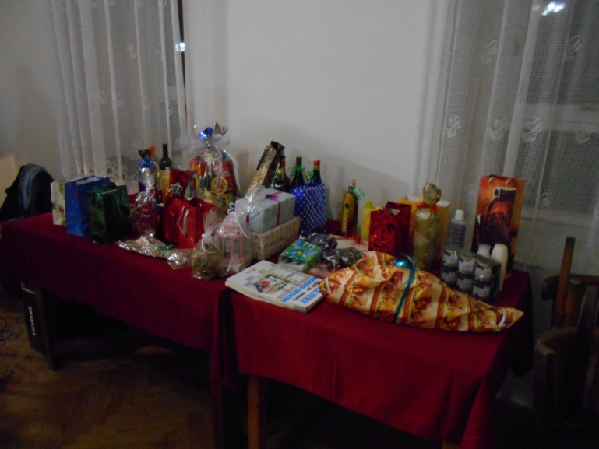

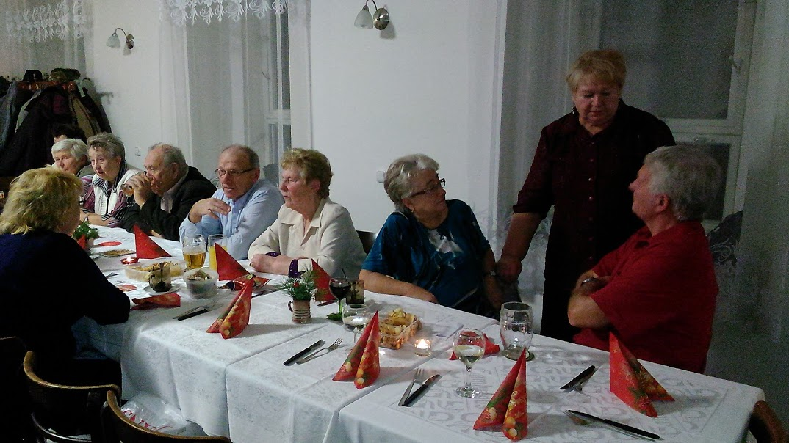

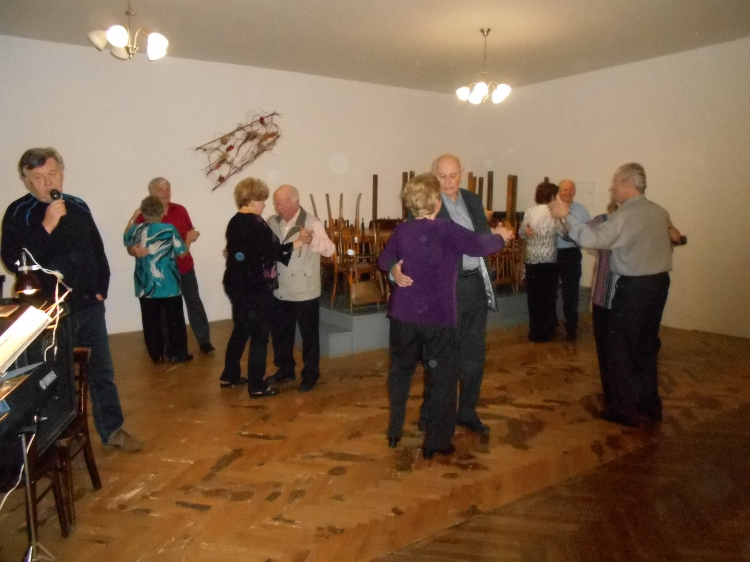
Zpravodaj č.1 / 2018 připravila Anna Jará, Majka Forštová Schváleno výborem 11. 12. 2017

